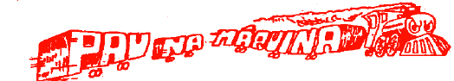
on-line

Ano: IV - Nº 262
22/11/06

SINDICATO DE TRABALHADORES EM EMPRESAS FERROVIÁRIAS DE BAURU, MATO GROSSO DO SUL E MATO GROSSO FILIADO A CUT-FNITST

O jeito de ser ALL

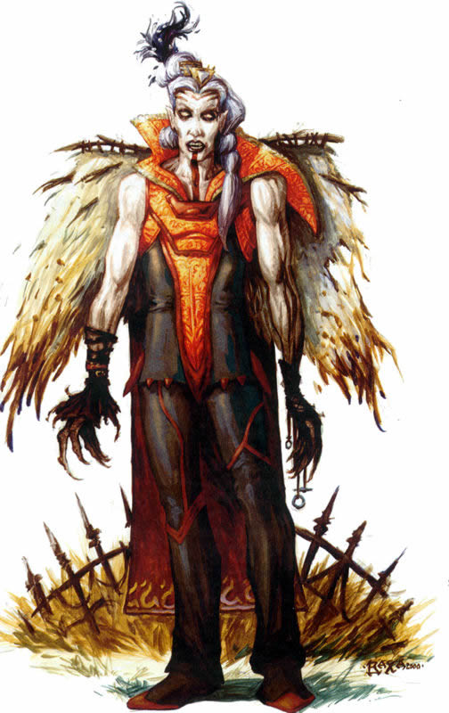
Especialista em marketing, a ALL vem fazendo um esforço para vender uma imagem positiva e de sucesso para os ferroviários da malha norte, através de matérias que são publicadas na revista “sem fronteiras”.
Na edição de novembro, sob o título “ O jeito de ser da ALL”, são enaltecidos os calores corporativos da empresa que integram sua cultura. Cada um dos itens vem apoiado em depoimentos de empregados da empresa. Alguns nosso velhos conhecidos, que trabalham ou já trabalharam por essas paragens.
Na prática isso significa; não efetuar pagamentos de fornecedores, que suspenderam o atendimento e o crédito a empresa. Até a água potável de Araçatuba foi cortada por falta de pagamento.
Não efetuar a regularização da situação funcional dos manobradores de Corumbá que passaram a maquinistas, e que continuam a receber o salário de forma incorreta
Contratar de forma irregular os empregados com a denominação de “operadores de produção junior”, para que sejam bom-bril (manobradores, agentes de estação, truqueiros de pátio e faxineiros), o que é multifuncionalidade , contrariando o Plano de Cargos e Salários. E mais, não pagar aos mesmos o adicional de periculosidade e as horas extras realizadas.
Implantar a terceirização de atividades fins ferroviárias, e contratar empreiteiras inidôneas como a COLOCAR, BRILHANTE, .METROVIAS, que até hoje ainda não efetuaram corretamente o pagamento dos salários do mês de outubro, de horas extras e de cesta básica.
Os ferroviários devem estar bem informados de seus direitos, e de como a empresa desenvolve suas táticas de cooptação e pressão. Os mesmos problemas que estão acontecendo na Novoeste, Ferroban e Ferronorte, também acontecem no Paraná, Santa Catarina e Rio Grande do Sul. Também na Argentina, a ALL aplica os mesmo valores.
Nos dias 8, 9 e 10 de dezembro, estará acontecendo em Joinville o encontro Pan-americano das fábricas ocupadas, que terá delegações de trabalhadores do Brasil e vários países da América Latina e da Europa.
Os ferroviários do Brasil estarão participando com uma delegação, e no encontro discutiremos ações que poderão ser desenvolvidas pelos trabalhadores da ALL no Brasil e na Argentina, que garantam nossos direitos e melhores condições de trabalho.

.

FIQUE LIGADO E POR DENTRO DO QUE ACONTECE NA FERROVIA

Para que todos os ferroviários possam estar bem informados colocamos no ar a página do sindicato que pode você pode acessar no endereço: http://www.sindferroviariosbauru.com.br
Também colocamos no ar o blog “ de olho nos trilhos” que é atualizado diariamente, e onde também estaremos aplicando o Cartão Vermelho, naqueles que pisam na bola com a categoria. Endereço : http://sinferrobru.blog.uol.com.br
Você também pode contribuir, enviando informações, artigos e denuncias. O Blog é aberto a todos os ferroviários da ALL.
Departamento de Comunicação. Jornalista Responsável: Arthur M. Júnior Mtb: 023536.
Email: sinferrobru@uol.com.br - Fone (14) 3223-6642

